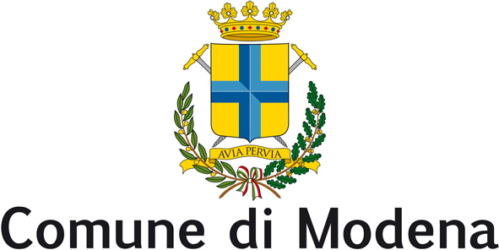

Modena, 26 giugno 2013

Al Presidente del
Consiglio Comunale di Modena

Al Sindaco del Comune di Modena

OGGETTO: Ipotesi di parcheggio pubblico nella piazza davanti alla facciata posteriore del Palazzo Ducale di Modena

INTERROGAZIONE A RISPOSTA SCRITTA

Il sottoscritto Andrea Leoni, Consigliere comunale

in merito
al contestato progetto del Comune di Modena di pedonalizzare Piazza Roma, eliminando gli attuali parcheggi per la sosta;
appreso
che per compensare parzialmente il numero dei parcheggi eliminati in Piazza Roma il Comune di Modena avrebbe allo studio l’ipotesi di utilizzare la piazza davanti alla facciata posteriore del Palazzo Ducale, attuale sede dell’Accademia Militare;
ricordato
che tale spazio è parte integrante del Palazzo Ducale: un tempo era la darsena dove era ormeggiato il Bucintoro ducale mentre in tempi recenti era utilizzato come parcheggio esclusivo per le auto del personale dell’Accademia Militare e pertanto rinominato popolarmente Piazza dei Marescialli;
tenuto conto
che attualmente la piazza è completamente vuota per disposizione del Ministero della Difesa al fine di prevenire eventuali attacchi terroristici contro obiettivi militari sensibili;
INTERROGA

la Giunta comunale per sapere:

- se la piazza davanti alla facciata posteriore del Palazzo Ducale sia parte integrante del medesimo e appartenga al Ministero della Difesa;
- se oltre al sopra indicato motivo di sicurezza esista anche un vincolo da parte della Soprintendenza sull’uso della piazza;
- se concordi con lo scrivente che, se fossero confermate, le vigenti condizioni di indisponibilità non consentirebbero alcuna remota ipotesi di fattibilità di un parcheggio pubblico in quell’area.

Andrea Leoni

Si autorizza la diffusione a mezzo stampa Sì

